Základná škola Soľ 53

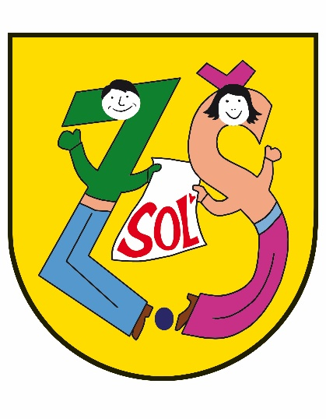

Plán práce
koordinátora informatizácie
v školskom roku 2018/2019

Koordinátor informatizácie:
Mgr. Rastislav Boroš
Plán práce koordinátora informatizácie v školskom roku 2018/2019 na Základnej škole Soľ 53

Plán práce koordinátora informatizácie vychádza z Pedagogicko-organizačných pokynov na školský rok 2018/2019, Mesačných plánov práce školy, Školského vzdelávacieho programu a Štátneho vzdelávacieho programu.
Cieľom informatizácie v našej škole je vytvárať priaznivé prostredie na implementáciu inovačných pedagogických metód s využitím informačných a komunikačných technológií (ďalej len „IKT“) a venovať pozornosť rozvíjaniu kompetencií detí a žiakov v tejto oblasti.
Hlavné ciele a úlohy koordinátora informatizácie:
- - monitorovať, koordinovať a metodicky usmerňovať proces informatizácie na škole,
- - spolupracovať s vedením školy,
- - zvýšenú pozornosť venovať ochrane detí a žiakov pri používaní internetu a využívať stránky k bezpečnému používaniu internetu www.bezpecnenainternete.sk, www.ovce.sk, www.zodpovedne.sk, www.stopline.sk, www.pomoc.sk ,
- - spolupracovať na zabezpečovaní publicity a komunikácie s verejnosťou prostredníctvom webovej stránky školy,
- - dozerať na využívanie učebne s IKT aj počas vyučovania neinformatických predmetov a v čase mimo vyučovania na poskytovanie informácií pre žiakov a učiteľov,
- - pomáhať pri skvalitňovaní materiálneho vybavenia školy prostriedkami IKT,
- - realizovať školenia na zvyšovanie digitálnej kompetencie učiteľov,
- - spravovať učebňu výpočtovej techniky,
- - zabezpečovať údržbu hardvéru a softvéru v škole,
- - pravidelne sledovať aktualizáciu softvéru aScAgenda a kontrolovať jej využívanie všetkými pedagogickými zamestnancami
- - spolupodieľať sa na vkladaní údajov do registra detí, žiakov a poslucháčov a registra zamestnancov rezortu školstva
Mesiac | Úlohy
September | - aktualizácia programu aSc Agenda vo všetkých učebniach  - Čistenie počítačových staníc v učebniach  - Aktualizácia operačného systému
Október | - realizácia aktualizácií  - Čistenie počítačových staníc v učebniach  - Údržba školských notebookov  - Interné školenie učiteľov našej školy (podľa potrieb a záujmu)
November | - Údržba školských tabletov  - Aktualizácia školskej web stránky  - Čistenie počítačových staníc v učebniach  - Realizácia aktualizácií
December | - Čistenie počítačových staníc v učebniach  - Inštalácia updatov  - Editácia fotiek a videí
Január | - aktualizácia softvéru v zborovni  - Čistenie počítačových staníc v učebniach  - Údržba školských notebookov
Február | - Čistenie počítačových staníc v učebniach  - Údržba školských tabletov  - Realizácia aktualizácií
Marec | - editácia fotiek a videí  - Inštalácia updatov  - Čistenie počítačových staníc v učebniach  - Aktualizácia školskej web stránky
Apríl | - Interné školenie učiteľov našej školy (podľa potrieb a záujmu)  - Realizácia aktualizácií  - Čistenie počítačových staníc v učebniach  - Údržba školských notebookov
Máj | - Čistenie počítačových staníc v učebniach  - Aktualizácia školskej web stránky  - Editácia fotiek a videí  - Údržba školských tabletov
Jún | - Príprava a tlač dokumentácie na záver školského roka  - Kontrola a prevzatie techniky IKT a jej uschovanie počasprázdnin  - Čistenie počítačových staníc v učebniach

V Soli dňa 3.9. 2018

Mgr. Rastislav Boroš, koordinátor informatizácie

